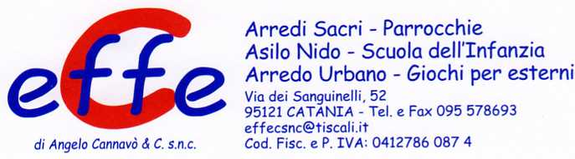
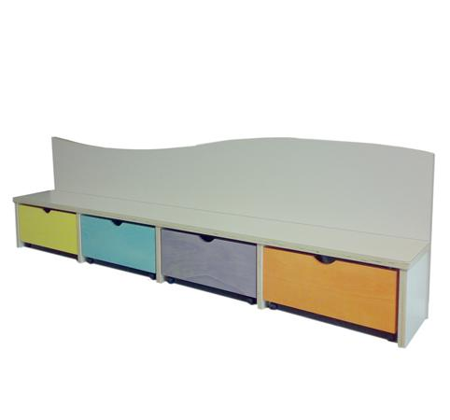
Descrizione:

Note:
Panca con sedile e schienale realizzati in multistrato di
pioppo sp.30 mm , sottostanti cassetti portagiochi
realizzati nello stesso materiale sp.18 mm estraibili
con rotelle e doppia maniglia. Panca e cassetti sono
colorati con aniline all'acqua e verniciati con materiali
atossico all'acqua
NOTE: I colori delle attrezzature rappresentati nelle immagini
sono puramente indicativi.
Tipi di scuola:nido - materna
Categoria: Panche per bambini
Codice: AP0301X

